学者下午茶
11月26日晚，由华南师范大学校团委主办、化学学院团委承办的第四十期“学者下午茶”活动在大学城校区图书馆视听室顺利举行。本次特邀嘉宾是硕士生导师林晓明副教授。
学者下午茶伊始，主持人简单介绍了林晓明副教授。林晓明副教授主要从事金属-有机框架（MOFs）及其衍生材料在电化学能源储存和转化上的应用研究，曾指导学生获得“挑战杯”中航工业全国大学生课外学术科技作品竞赛二等奖，第14届“挑战杯”广东大学生课外学术科技作品竞赛特等奖，第15届“挑战杯”广东大学生课外学术科技作品竞赛一等奖等，具有非常丰富的参赛经验。
接着主持人直奔此次活动的主题，先是从制备方法、项目前景这两个方面对林晓明副教授的项目进行了提问。林晓明副教授提到比起传统电化学都是无机物，MOFs涉及到有机物，这是最大的区别。相对于传统方法的成熟固定，以MOFs为前驱体制备负极材料这种新的制备方法优势有三：一是可以千变万化；二是可控制形貌；三是提高电池容量。
除此之外，林晓明教授针对挑战杯讲到，本科生如果有志于参加挑战杯那么必须提前做准备，要在繁忙的课业当中抽出时间在实验室潜心做研究，按时完成导师布置的任务，一般来说越是主动的学生得到的培养机会也会更多。进入实验室后，经常接触的大都是研究生师兄师姐，因此有问题可以保持谦虚的态度去询问他们。最后，林晓明副教授提出寄语：如果对科研很感兴趣，那就尽早去做吧！提前了解熟悉会让你的科研之路更顺畅些。
本次学者下午茶的成功举办，既增加了同学们对课外科研的认识，也激发了同学们的科研热情，同时为正在准备“挑战杯”竞赛的同学们指点迷津，相信化学学院将会涌现更多优秀的科研团队。

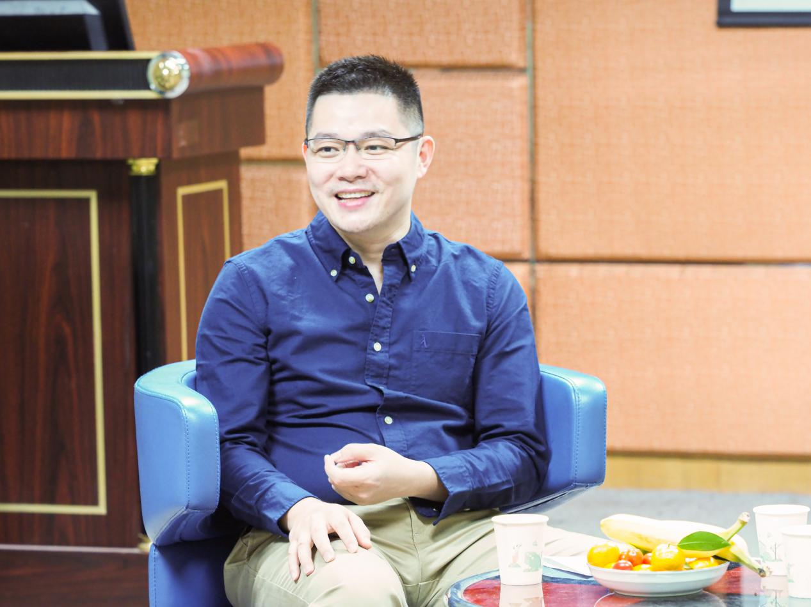

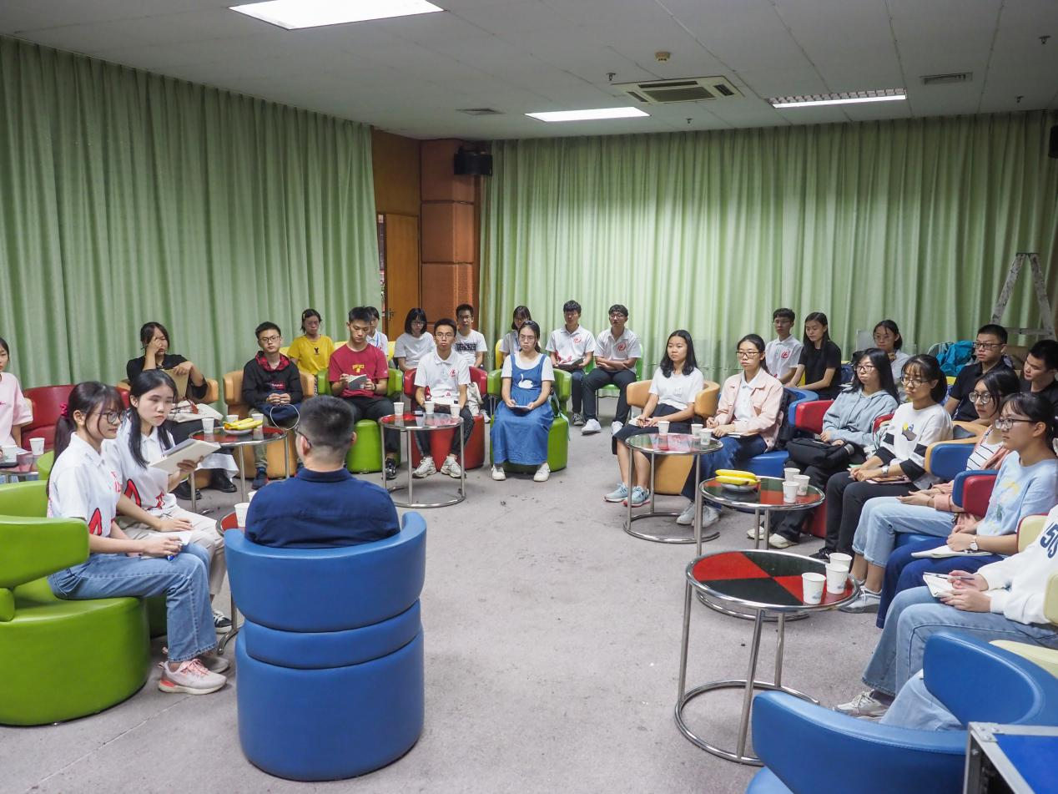

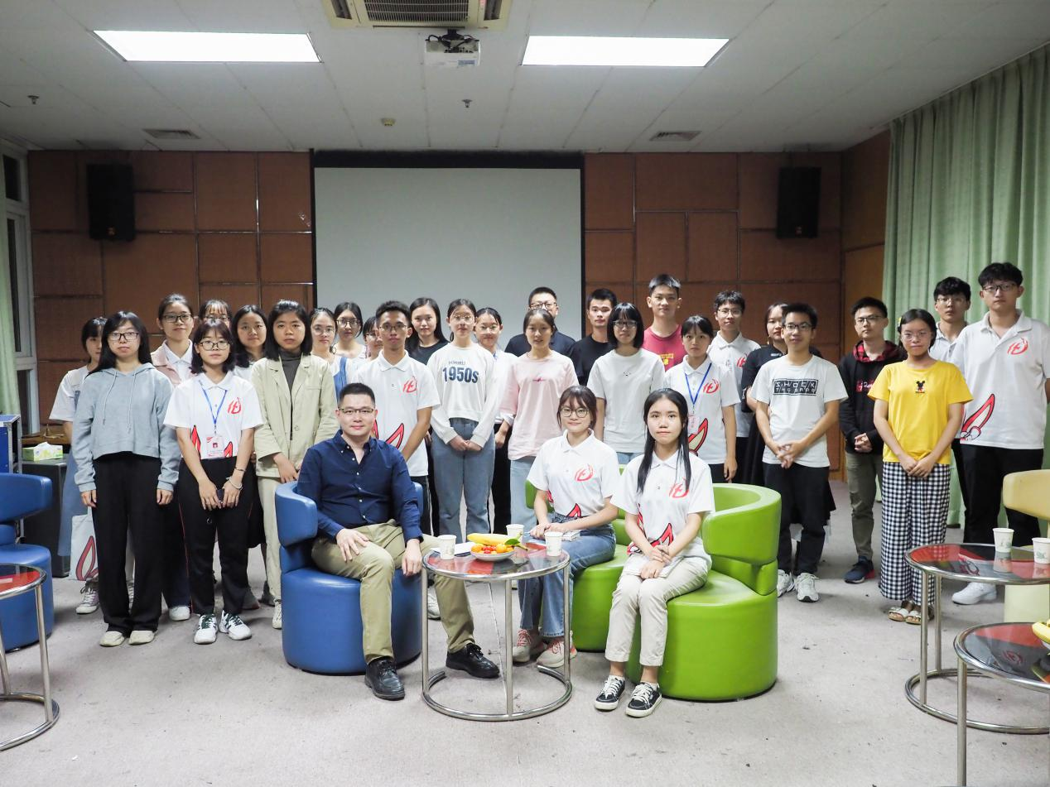

通讯员：李昌盛
审稿人：张舒瑜
通讯单位：共青团华南师范大学化学学院委员会
2020年11月26日

